Фамилия | Имя | Отчество | Место работы, должность
Молдаганапов | Ерик | Жанмолдинович | Азатская СШ  Директор | 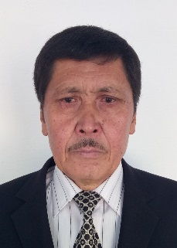
Пожидаева | Марина | Николаевна | Азатская СШ  Завуч | 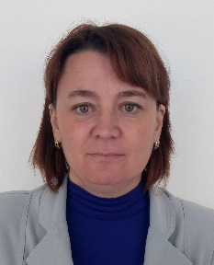
Бутенко | Ольга | Васильевна | Азатская СШ  учитель | 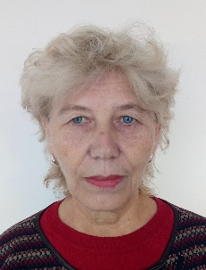
Паладийчук | Сергей | Васильевич | Азатская СШ  учитель | 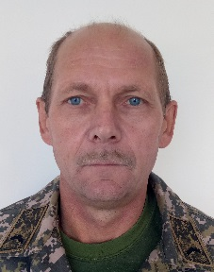
Абишев | Александр | Айтболатович | Азатская СШ  учитель | 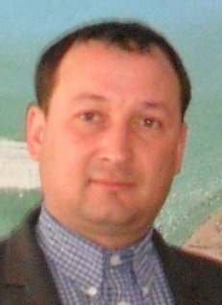
Сливкина | Елена | Юрьевна | Азатская СШ  учитель | 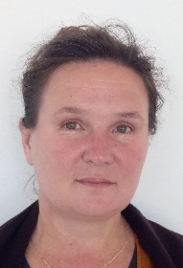
Магзумов | Марат | Каримжанович | Азатская СШ  учитель | 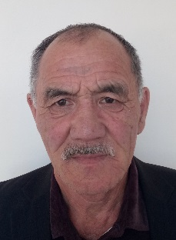
Молдаганапова | Светлана | Болатовна | Азатская СШ  учитель | 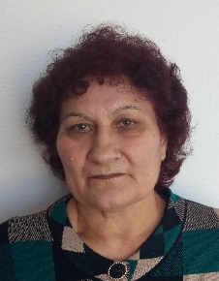
Капаров | Ербол | Турленович | Азатская СШ  учитель | 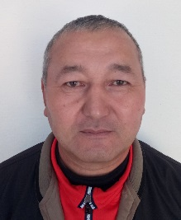
Семсерхан | Съез |  | Азатская СШ  Завуч | 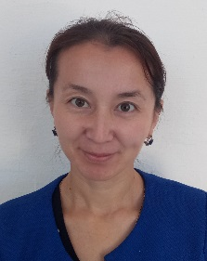
Аманжол | Меруерт |  | Азатская СШ  учитель | 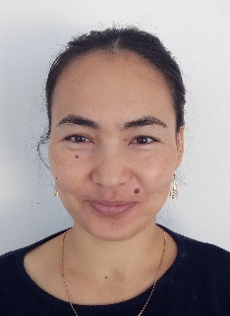
Абасс | Елизавета | Эдуардовна | Азатская СШ  учитель | 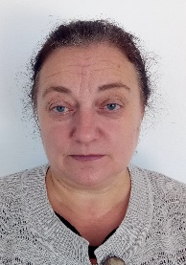
Недобой | Вера | Анатольевна | Азатская СШ  учитель | 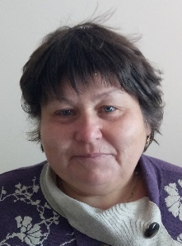
Хусаинова | Гаухар | Нурлангазиевна | Азатская СШ  учитель | 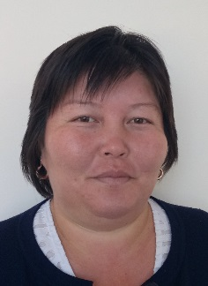
Серикберген | Жаркынбек |  | Азатская СШ  Завуч | 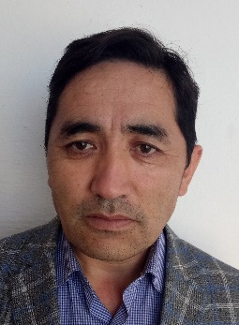
Аншыбай | Майрагуль |  | Азатская СШ  учитель | 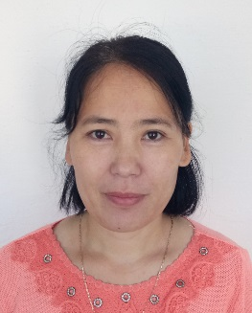
Нисав | Мауей |  | Азатская СШ  учитель | 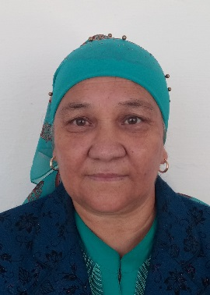
Мурат | Дарига |  | Азатская СШ  учитель | 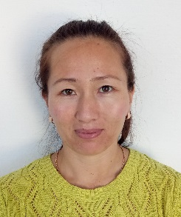
Герцанова | Валентина | Геннадьевна | Азатская СШ  учитель | 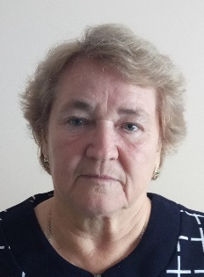
Мурат | Даулетбек |  | Азатская СШ  учитель | 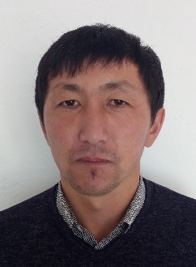
Тилеуберд | Майрагуль |  | Азатская СШ  учитель | 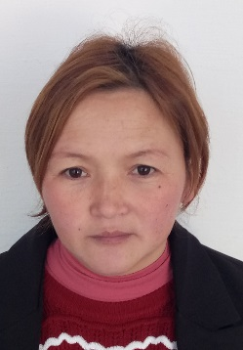
Бопо | Раушан |  | Азатская СШ  Библиотекарь | 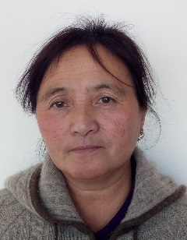
Амирова | Ольга | Николаевна | Азатская СШ  психолог | 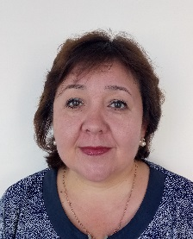
Сағай | Бақытгүл |  | Азатская СШ  учитель | 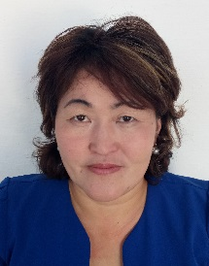
Мұратбек | Айнұр |  | Азатская СШ  учитель | 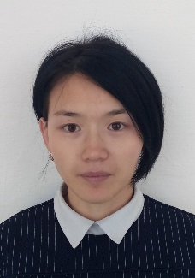
Тогтарбай | Жанаргул |  | Азатская СШ  учитель | 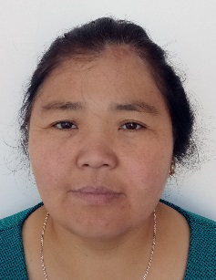
Махбоз | Берденбек |  | Азатская СШ  учитель | 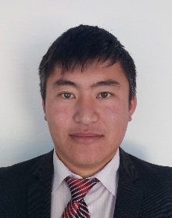
Толеген | Қуаныш | Төлегенұлы | Азатская СШ  учитель | 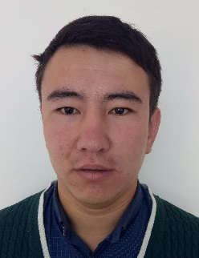
Ющук | Ольга | Викторовна | Азатская СШ  учитель | 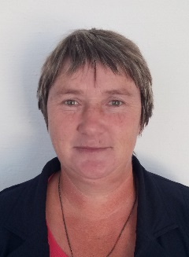
Уалиева | Шолпан | Кинаятқызы | Азатская СШ  учитель | 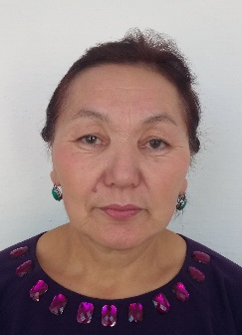
Орденхан | Жасдаурен |  | Азатская СШ  учитель | 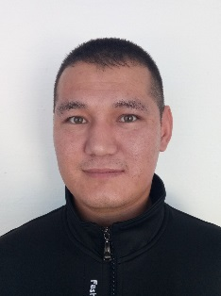
Тойлан | Асылболат |  | Азатская СШ  учитель | 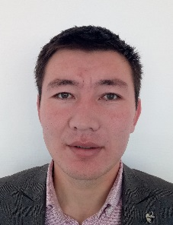
Әскерхан | Ауғанбай |  | Азатская СШ  учитель | 
Абишева | Любовь | Вячеславовна | Азатская СШ  учитель | 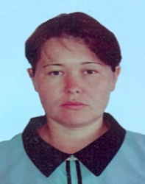
Едилипова | Дария | Маратовна | Азатская СШ  учитель | 